ПАСПОРТ
проекта, представляемого на Волгоградский областной конкурс
проектов местных инициатив в 2022 году по номинации
"Детское" инициативное бюджетирование"

- Наименование проекта: «IT - перезагрузка»
- Место реализации проекта: 403601, Волгоградская область, Руднянский район, р. п. Рудня, улица Строителей, 2 а.
муниципальное казённое общеобразовательное учреждение «Щелканская средняя общеобразовательная школа» Руднянского муниципального района Волгоградской области

- Краткое описание проекта.
Современный этап развития российского образования характеризуется широким внедрением в учебный процесс компьютерных технологий. Они позволяют выйти на новый уровень обучения, открывают ранее недоступные возможности, как для учителя, так и для обучающихся. Информационные технологии находят своё применение в различных предметных областях на всех возрастных уровнях, помогая лучшему усвоению, как отдельных тем, так и изучаемых дисциплин в целом. Современная школа должна быть технически оснащённой.
В МКОУ «Щелканская СОШ», помимо традиционных форм обучения, внеурочная деятельность направлена на удовлетворение индивидуальных образовательных интересов, потребностей и склонностей обучающихся. Особое место уделяется внеурочной деятельности по предмету информатика. Немаловажным фактором внеурочной деятельности по информатике является перспектива развития информатики и информационных технологий, которая предполагает использование компьютеров в профессиональной деятельности в будущем, так и в обычной, повседневной деятельности уже сегодня. Полноценно эта работа осуществляться не может, так как в компьютерном классе школы техническое оборудование устарело и требует замены. Внеурочная деятельность по информатике даст возможность одним обучающимся преодолевать барьер в общении с компьютером, другим – в комфортной обстановке, выполняя конкретную работу, закреплять знания, полученные на уроке, третьим – развивать свои творческие способности, как в рамках самого предмета «Информатика», так и в других предметных областях, используя для этого компьютер как техническое средство.
Обновлённый компьютерный класс станет для обучающихся местом не только учёбы, но и самореализации. Это позволит повысить качество знаний, развивать творческие способности и организовывать досуг детей и подростков, позволит приобщать обучающихся к новым информационным технологиям: издательская деятельность, основы технологий мультимедиа, организация работы школьного медиацентра.

- Объем средств на реализацию проекта:
Общий объем средств, необходимый для реализации проекта, составляет 330 000.00 (триста тридцать тысяч) рублей 00 копеек, в том числе:
- средства бюджета Волгоградской области – 300 000,00 (триста тысяч) рублей 00 копеек;
- средства бюджета Руднянского муниципального района – 30 000,00
(тридцать тысяч) рублей 00 копеек.

- Срок реализации проекта: с 01.08.2022 до 01.12.2023 года.

- Количество обучающихся МКОУ «Щелканская СОШ» Руднянского муниципального района Волгоградской области по состоянию на 20.09.2021 - 193 человека.

- Графические изображения:

До реализации проекта:

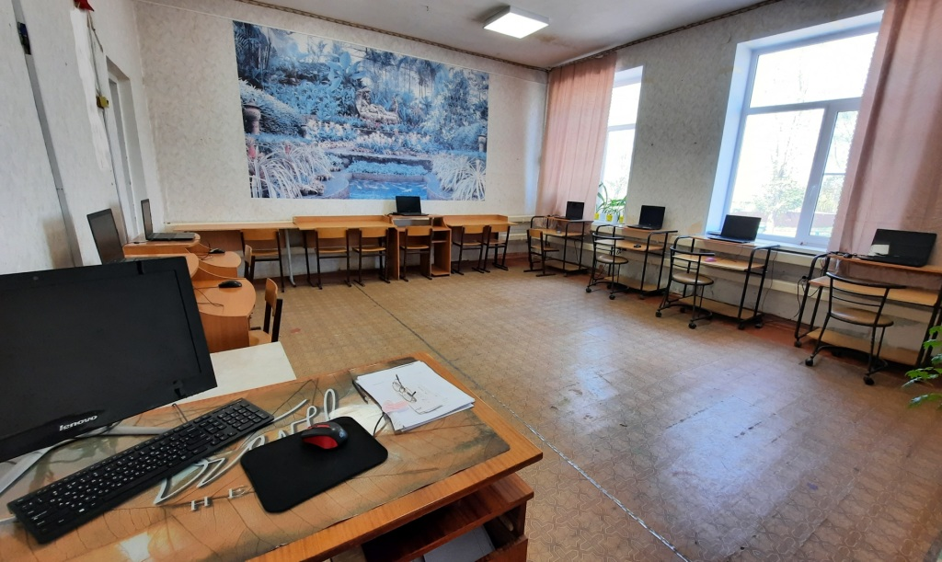

После реализации проекта:
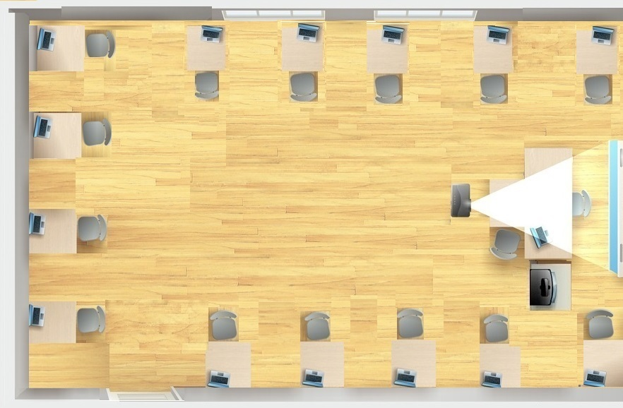
Смета проекта:
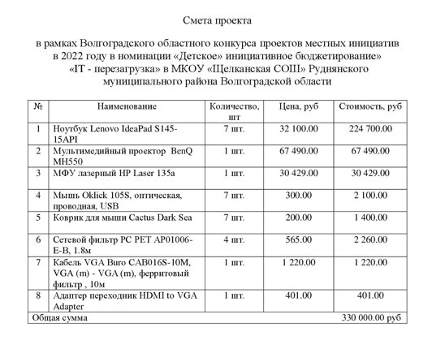
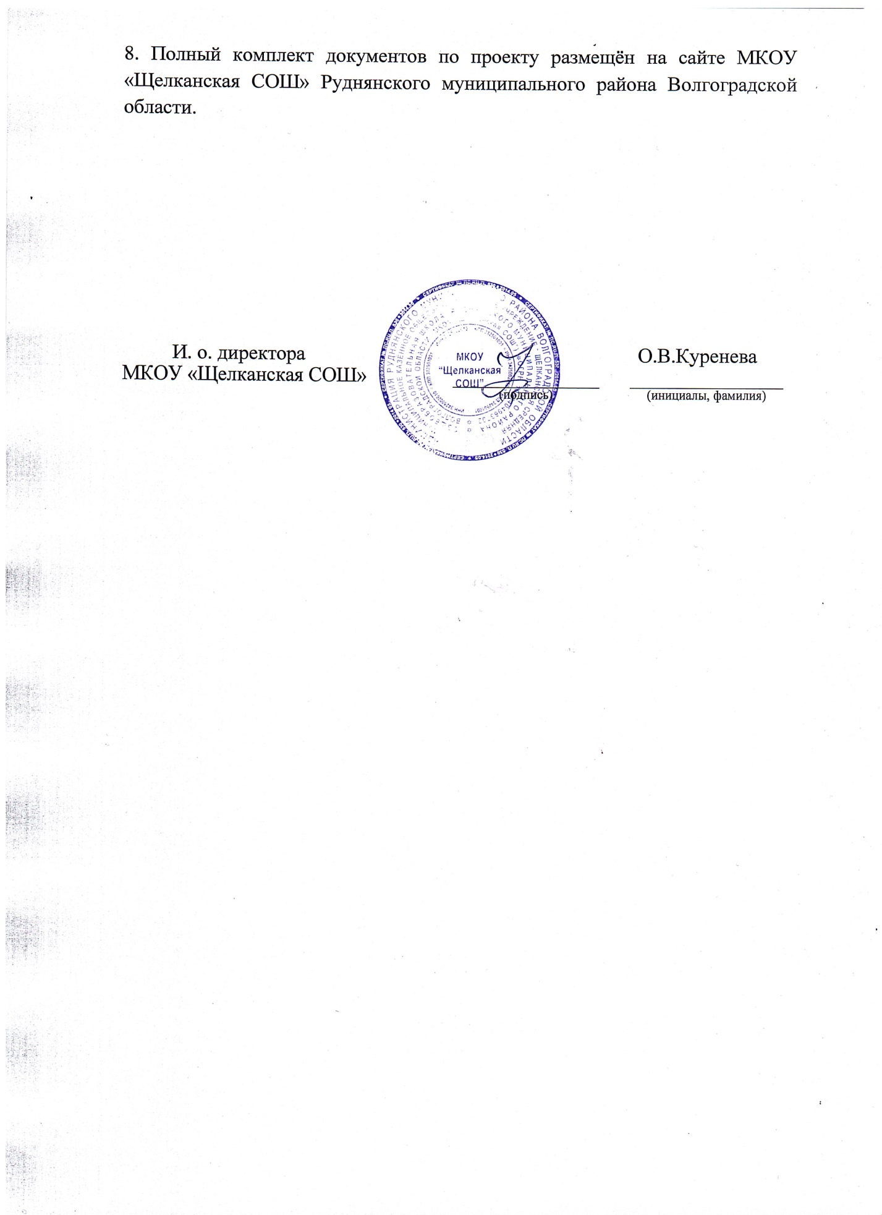
8. Полный комплект документов по проекту размещён на сайте МКОУ «Щелканская СОШ» Руднянского муниципального района Волгоградской области.

И. о. директора  МКОУ «Щелканская СОШ» |  |  | О.В.Куренева
 | (подпись) |  | (инициалы, фамилия)

